# 《WPF贪吃蛇》游戏开发详解

## C:\Users\libit\Desktop\WPF贪吃蛇.gif课程介绍及工具准备

1. 游戏界面
2. 贪吃蛇游戏的历史
3. 贪吃蛇游戏的特点
4. 课程工具准备：VS2019
5. 课程源代码

[https://github.com/**zmrbak**/WPFSnakeGame](https://github.com/zmrbak/WPFSnakeGame)

1. 成品贪吃蛇游戏

[https://github.com/**zmrbak**/WPFSnakeGame/](https://github.com/zmrbak/WPFSnakeGame/)

tree/master/**SnakeGame**

1. 相关课程

《Microsoft Blend 2019》，40集

《WPF经典编程实例》,100集

《WPF疑难解惑》系列，100集x N

## 创建项目和地图（游戏区域）

1. 游戏区域的XAML代码
2. 绘制地图

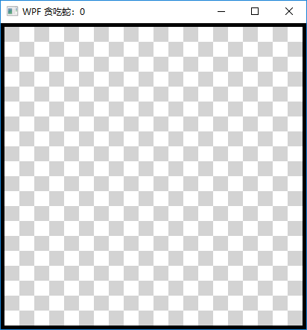

## 创建一条贪吃蛇

1. 蛇身类：SnakePart
2. 蛇的长身子：List<SnakePart> snakeParts
3. 蛇头颜色：snakeHeadBrush
4. 蛇身颜色：snakeBodyBrush
5. 方法：DrawSnake

## 准备移动贪吃蛇

1. 障眼法：其实蛇从来就没有移动过。
   1. 删掉尾巴
   2. 蛇头换上蛇身子的颜色
   3. 找个地方，添个新蛇头
   4. 重新画出来
2. 移动方向：snakeDirection
3. 蛇的长度：snakeLength

## 让蛇动起来

1. DispatcherTimer
2. Tick
3. SnakeStartLength
4. SnakeStartSpeed
5. SnakeSpeedThreshold
6. StartNewGame

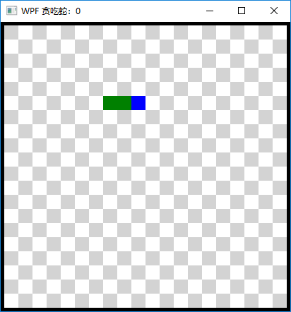

## 为贪吃蛇添加食物

1. 游戏的意图：让蛇去吃食物（红苹果）
2. 在地图中随机添加一个红色的圆形（食物，红苹果）
   1. maxX
   2. maxY
   3. 随机数：Random
   4. snakeFood
   5. foodBrush
3. GetNextFoodPosition，食物不要放在蛇身上
4. DrawSnakeFood
5. 修改StartNewGame

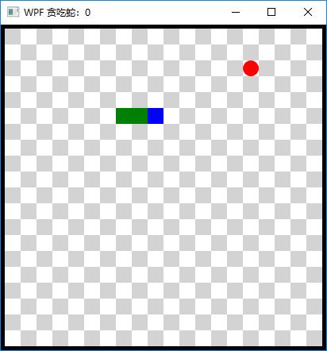

## 控制蛇前进方向

1. 订阅键盘事件
2. 换用使用空格键启动游戏

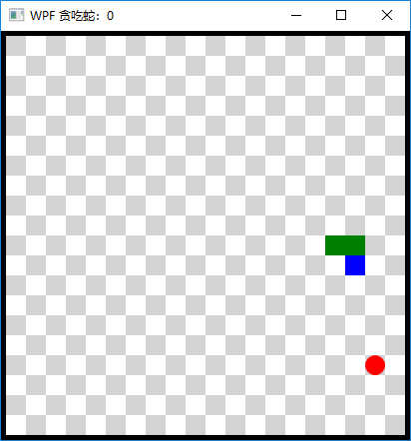

## 碰撞检测

1. 吃食物
2. 撞到墙壁
3. 撞到自己的尾巴
4. 更新得分currentScore
5. 结束游戏
6. 重置游戏

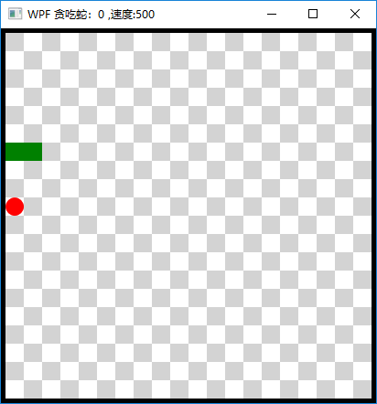 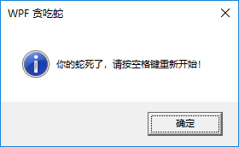

## 优化界面让它看起来更专业

1. 去掉默认窗口样式
2. 让窗口能够拖动
3. 自定义一个标题栏
4. 让游戏窗口可以关闭

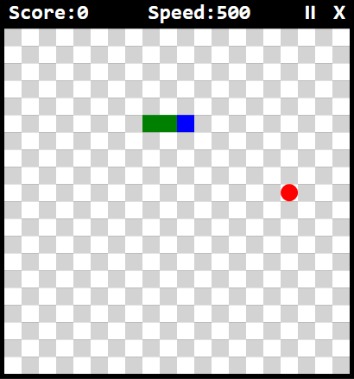

## 启动游戏前的欢迎界面

1. 游戏说明

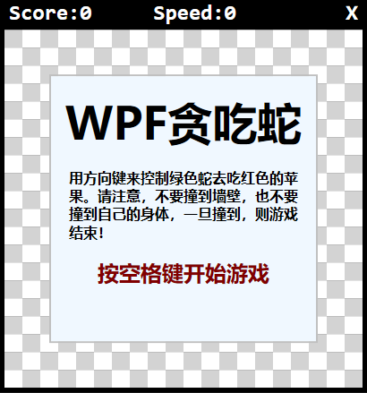

## 友好地告诉玩家：你的蛇死了

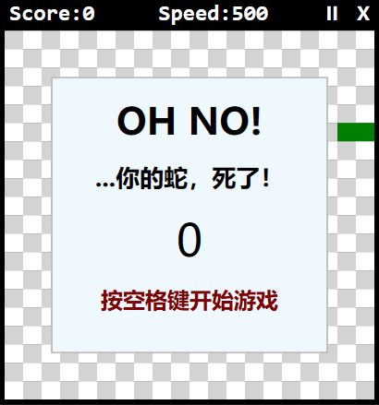

## 一个很酷的功能：高分榜

1. 新的高分
2. 高分榜

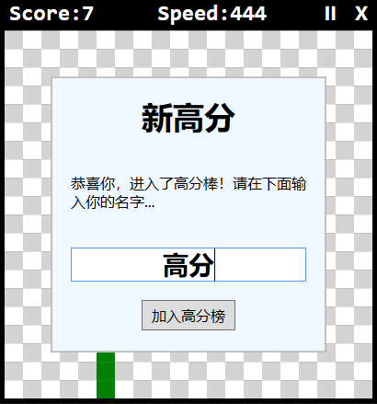 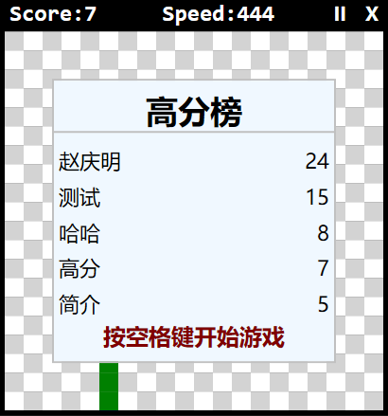

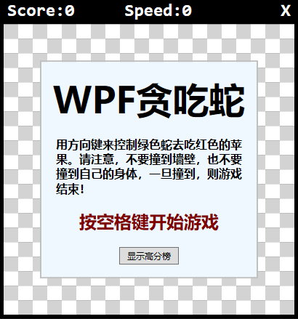

## 让游戏说话，让蛇叫

1. 系统声音：蛇吃食物
2. 播放音乐：蛇死前惨叫
3. 语音合成：让游戏报玩家的分数

## 贪吃蛇游戏制作回顾